Тема. Выделение. Мочевыделительная система. /Кудаков Ю.В./

Цели. 1. Образовательная. Охарактеризовать роль выделения
вредных продуктов жизнедеятельности из организма;
показать анатомо-физиологические особенности моче –
выделительной системы человека.
2. Развивающая. Продолжить формирование понятия
об организме как едином целом, о постоянстве внутренней
среды организма;
осуществить межпредметную связь биология – физика
(диффузия), биология – химия (строение молекул).
3. Воспитательная. Сформировать гигиенические
представления о причинах заболеваний и их профилактике.

Оборудование. Компьютер, мультимедийный проектор,
мультимедийное пособие «Анатомия и
физиология человека», таблица «Строение
мочевыделительной системы», раздаточный
материал «Выделение», разборная модель «Почка
с надпочечником», опорные листы.

Ход урока.

- Организация класса.
Вступительное слово учителя. Создание положительной мотивации изучения темы. ( Мультимедийное пособие «Биология. Просвещение. Анатомия и физиология человека». 12/1)

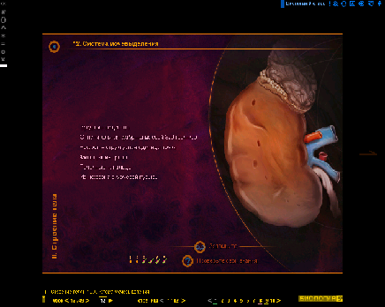

Учитель рассказывает о значении мочевыделительной системы человека, о наиболее распространённых заболеваниях почек, о применении гемодиализа и пересадки донорской почки, обосновывает необходимость изучения строения функций органов мочевыделительной системы для выяснения причин заболеваний и определения профилактических мер.
Девиз урока: «Наши знания никогда не могут иметь конца именно потому, что предмет познания бесконечен»

План работы. (На доске)
1. Выделение.
2. Органы мочевыделения.
3. Строение и функции почек.(перечисление всех функций по ходу урока)
4. Образование и выведение мочи.
5. Причины и профилактика заболеваний.
6.Организм – единое целое.

II. Изучение и закрепление нового материала.
/По ходу изучения каждого пункта плана проводится закрепление/
1.Выделение – основное свойство живого.( ( Мультимедийное пособие «Биология. Просвещение. Анатомия и физиология человека».12/2).

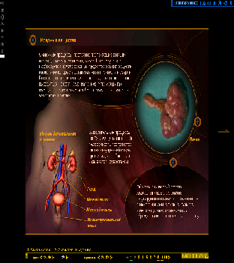

Гомеостаз – поддерживание постоянства состава внутренней среды организма.
Назовите органы, через которые удаляются конечные продукты обмена веществ?
- Органы, участвующие в выделении, и основные вещества, которые они выводят.
Органы выделения 1. 3. Кожа

Органы дыхания 2. 4. Органы пищеварения

2.Мочеведелительная система человека и млекопитающих сходны по строению.
Вспомните, из каких органов она состоит?
- Почек, мочеточников, мочевого пузыря, мочеиспускательного канала.
В ходе беседы с учащимися актуализируются знания о строении
мочевыделительной системы млекопитающих из раздела «Животные». Учащиеся перечисляют органы, изображённые на таблице, определяют, какие из них относятся к мочеобразующим и мочевыводящим.
Давайте свои знания приведём в систему.(Мультимедийное пособие 12/3).

Мочеобразующие органы Мочевыводящие органы
почки мочеточники мочевой пузырь
мочеиспускательный канал

3. При изучении строения и функций почек учащиеся опираются на знания, полученные ранее в 7 классе («Выделительная система млекопитающих») А именно, что она представлена почками, которые состоят из наружного (коркового) и внутреннего (мозгового) слоёв. В корковом слое расположены извитые канальцы, берущие начало из боуменовых капсул, внутри которых находятся клубки кровеносных сосудов.

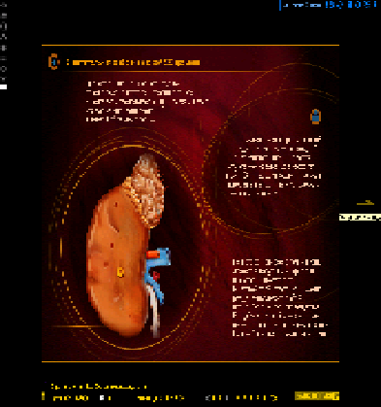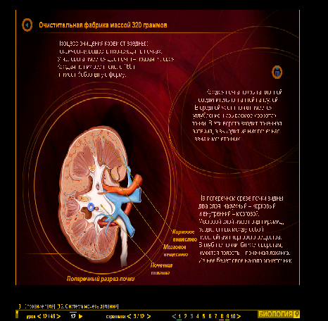

В сосудистых клубочках осуществляется фильтрационный процесс,
и в почечные канальцы профильтровывается плазма крови – возникает первичная моча. Сами почечные канальцы образуют несколько колен, в них происходит обратное всасывание из первичной мочи воды, сахара и аминокислот – образуется вторичная моча, поступающая в собирательные трубочки, образующие мозговое вещество. Основной конечный продукт белкового обмена – мочевина.
Учитель демонстрирует разборную модель «Почка с надпочечником», расширяет знания школьников. Показывает фотографию почки человека, дополняет ответы по внутреннему строению почки, делает акцент на то, что нефрон – структурная единица почки.
Озвучивается и показывается фильтрация крови в почечном клубочке – первая стадия образования мочи.
Демонстрирует и объясняет схему строения нефрона, путь мочи из нефрона в мочевой пузырь. (Мультимедийное пособие 12/ 4, 12,5)

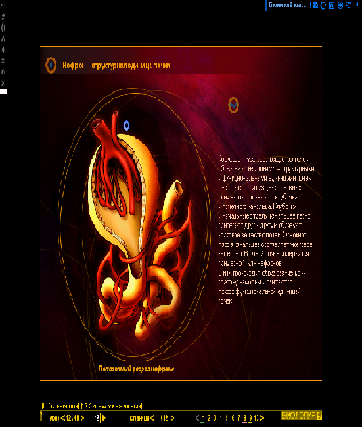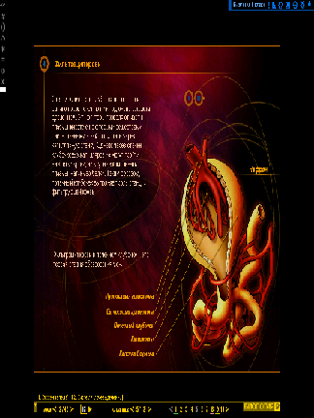

Для закрепления материала «Строение и функции почек » предлагается ребятам прокомментировать следующее стихотворение:

Они, как два больших боба,
На связках закрепились.
У позвоночного столба
Уютно разместились.
Фильтруют почки нашу кровь
С невиданным упрямством,
Чтобы во внутренней среде
Держалось постоянство.
Нефрон содержит капсулы,
Канальцы и клубочки.
Нефронов целый миллион
Содержат наши почки.
Проходит кровь через нефрон,
Каналец здесь решает,
Чему вернуться в организм,
А что он удаляет.
Мы смолоду должны учесть,
Что нам всего дороже.
Беречь должны не только честь,
Но наши почки тоже.

Прослушав стихотворение, ребята делают выводы:
- Структурно – функциональной единицей почки является нефрон.
- Нефрон состоит из почечного клубочка, окружённого капсулой Боумена, и канальцев.
- В нефроне происходит образование мочи.

Ученики отмечают функции почек:
а) регулируют объём и химический состав жидкостей нашего организма;
б) очищают кровь от вредных токсических веществ.

Проверка знаний учащихся с использованием опорных листов.

Система мочевыделения.

1.Расставьте элементы мочевыделительной системы в правильной последовательности:

Почка мочеиспускательный канал мочеточник мочевой пузырь

2.Обозначьте части почки
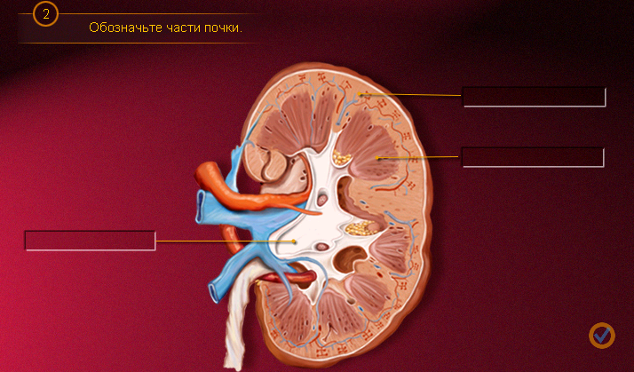

3. Расположите элементы нефрона в правильной последовательности.
1. Извитой каналец 2- го порядка
2. Собирательная трубочка
3. Почечный клубочек
4. Петля Генле
5. Извитой каналец 1- го порядка

/3, 5, 4, 1, 2/
4. Закончите предложение

Капсула Боумена …
а) окружает почку.
б) окружает почечный каналец.
в) окружает почечный клубочек.
г) является частью мочевого пузыря.

5. Выберите правильную последовательность тока крови через почку.
а) Почечная артерия – приносящая артериола – капилляры клубочка –
выносящая артериола – почечная вена.
б) Почечная артерия – приносящая артериола – околоканальцевые
капилляры – выносящая артериола – почечная вена.
в) Почечная артерия – приносящая артериола – капилляры клубочка –
почечная вена.
г) Почечная артерия – выносящая артериола – околоканальцевые
капилляры – почечная вена.
6. Закончите предложение.
Моча образуется …
а) в мочевом пузыре.
б) в мочеточниках.
в) в почечной лоханке.
г) в нефронах.
- Образование и выведение мочи.
Рассказ учителя.( Мультимедийное пособие . Выработка мочи 27/1.)

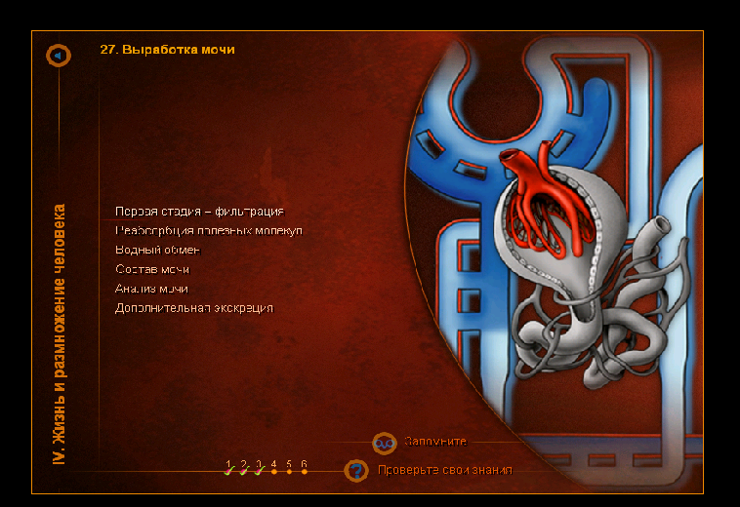

Образование мочи начинается с фильтрации плазмы крови из кровеносных капилляров в капсулы нефронов. Роль биологического фильтра выполняют стенки капилляров и капсул нефронов. Через эти фильтры из крови, протекающей по капиллярам клубочков, в капсулы проникает вода и все растворённые в ней вещества, за исключением белков – они остаются в крови.
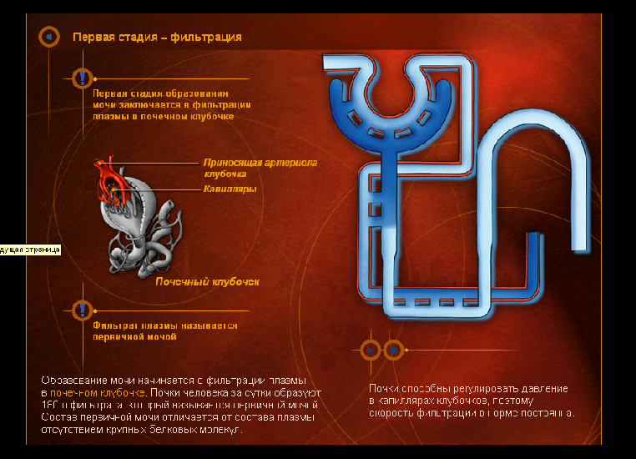
Жидкость, профильтрованная в полость капсул нефронов, называется первичной мочой . По составу она отличается от крови тем, что в ней нет клеток крови и белков. Фильтрация идёт очень интенсивно. У человека за 1 час образуется до 7 литров первичной мочи, т.е. за сутки – до 170 литров. В течение суток через почки проходит до 1700 литров крови. Значит, из 10 л крови образуется 1 л первичной мочи.
Первичная моча поступает в канальцы нефронов.
Следующий этап образования мочи – обратное всасывание в кровеносные капилляры из канальцев нефронов воды, многих солей, аминокислот, глюкозы и других веществ. Мочевина, мочевая кислота и некоторые другие вещества не всасываются в кровь или всасываются частично. Поэтому концентрация мочевины в образовавшейся вторичной моче возрастает в десятки раз.

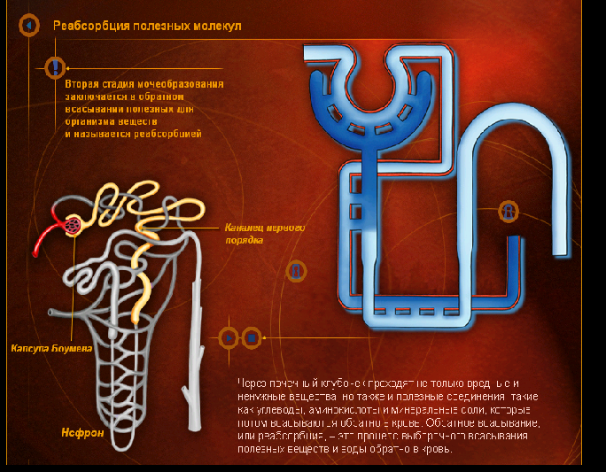

В сутки у человека образуется до 1,5 – 2 л вторичной мочи. По собирательным трубочкам она поступает в малые почечные чашки, затем в большие чашки, в лоханку и далее по мочеточникам в мочевой пузырь. В мочевом пузыре моча накапливается, а затем через мочеиспускательный канал (уретру) выводится наружу.

По ходу рассказа учителя школьники заполняют таблицу из опорных слов в листах.

Образование мочи

Этапы | Процессы | Где образуется | Состав
I. Образование первичной мочи
II. Образование вторичной мочи

в капсуле в канальце мочевина
креатинин креатин мочевая кислота фильтрация

плазма без белка обратное всасывание секреция

В качестве закрепления изученного материала предлагается разместить в правильной последовательности на магнитной доске следующие самодельные таблички:

вода, витамины, глюкоза, аминокислоты,
минеральные вещества

плазма креатин, мочевина, мочевая
кислота, лекарства

первичная моча

белки, вода, витамины, глюкоза,
кровь аминокислоты, минеральные вещества

плазма, форменные элементы

вторичная моча

Функции почек.

- Участвуют в поддержании постоянного состава внутренней среды.
- Образуют биологически активные вещества.
- Участвуют в регуляции артериального давления.
- Стимулируют образование эритроцитов.
Выводы:
- Моча образуется в результате трёх процессов: фильтрации, реабсорбции
и секреции. Фильтрация плазмы осуществляется в почечном клубочке.
Фильтрация – это процесс прохождения плазмы крови через стенки капилляров почечных клубочков по действием кровяного давления .
В результате фильтрации образуется первичная моча.
2. Реабсорбция – это процесс обратного всасывания полезных веществ из
почечных канальцев в кровь.
Реабсорбция воды происходит в канальцах 2-го порядка и собирательных трубочках и регулируется антидиуретическим гормоном, или вазопрессином.
- Секреция – процесс выработки почками некоторых необходимых
организму веществ.
Моча на 96 % состоит из воды и на 4 % из растворённых в ней кристаллических веществ.
Основное вещество, содержащееся в моче, называется мочевиной. Это конечный продукт белкового обмена.
4. Из нефронов моча попадает в собирательные трубочки, а оттуда в почечные лоханки, затем по мочеточникам она поступает в мочевой пузырь и через уретру (мочеиспускательный канал) выделяется во внешнюю среду.

Работа в опорных листах.
Выработка мочи.
- Закончите предложение.
Первичная моча – это …
а) моча, образующаяся в почечной лоханке.
б) моча, образующаяся в собирательной трубочке.
в) плазма, прошедшая через почечный фильтр.
г) моча, образующаяся в канальце второго порядка.
2. Закончите предложение.
Плазма, прошедшая почечный фильтр, …
а) имеет тот же состав, что и плазма.
б) отличается от плазмы крови тем, что не содержит глюкозы.
в) содержит много белка.
г) отличается от плазмы крови тем, что не содержит белка.
3. Установите, какое определение соответствует каждому из терминов
(покажите стрелкой)
Секреция Проникновение плазмы через капилляры клу –
бочка под действием кровяного давления

Реабсорбция Выделение веществ в просвет канальцев

Фильтрация Обратное всасывание полезных компонентов из
канальцев в кровь

Проверка задания.( Мультимедийное пособие . Выработка мочи. 27/ 12-14)

5.Причины и профилактика заболеваний мочевыделительной системы.
Объяснение учителя. (Мультимедийное пособие 40. Заболевание почек 1/10)
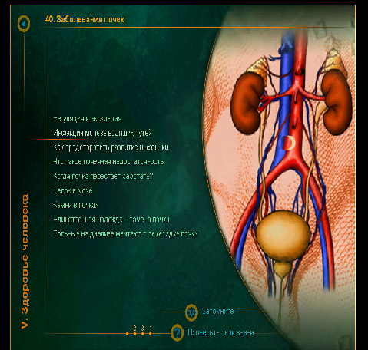

Микроорганизмы могут поражать разные отделы мочевыделительной системы: почки, мочеточники, мочевой пузырь, мочеиспускательный канал.
Они проникают в них через кровь. Этому способствует наличие очагов инфекции в различных участках организма, например, ангины, заболевания зубов, ротовой полости.
Часто причиной заболеваний почек и мочевыводящих путей могут быть так называемые восходящие инфекции. При несоблюдении личной гигиены
болезнетворные микробы проникают через мочеиспускательный канал в мочевой пузырь и распространяются на другие участки мочевыделительной системы, вызывая их воспаление. Воспалительным процессам и распространению микробов способствует общее охлаждение организма, простуды.
Почки, особенно у детей, чувствительны к различным ядовитым веществам:
это вещества, либо синтезируемые в самом организме, либо поступающие из
внешней среды. Такие вещества, как алкоголь, свинец, ртуть, борная кислота, нафталин, бензол, яды насекомых и др., поступая в кровь, выводятся через почки и вызывают нарушения их работы.
Некоторые лекарственные средства (сульфаниламиды, антибиотики), применяемые в больших количествах, накапливаются в почках и сами могут стать причиной почечных заболеваний. Но особенно вредно злоупотребление алкоголем, который поражает почки. Постоянные нарушения обмена могут вызвать заболевание почек, например, стать причиной отложения солей и образования так называемых «камней» в почках и мочевыводящих путях.
Камни затрудняют отток мочи, острыми краями раздражают слизистые оболочки мочевыводящих путей, вызывая сильную боль.
Предупреждение почечных заболеваний требует соблюдения определённых
гигиенических правил: правильного питания, своевременного лечения зубов и ангин, закаливания, осторожного обращения с лекарствами, ядами, соблюдения личной гигиены.
По ходу рассказа учителя школьники заполняют таблицу в опорных листах.
Заболевания
мочевыделительной системы

Причины | Профилактика
Инфекционные заболевания | Закаливание, своевременное лечение
Переохлаждение организма | Избегать переохлаждения, одеваться  «по погоде»
Острая пища | Рациональное питание
Избыток солей в питьевой воде | Контроль за качеством питьевой воды
Употребление алкоголя, курения | Отказ от вредных привычек
Восходящая инфекция | Соблюдение правил личной гигиены

Учитель проводит проверку знаний (Мультимедийное пособие 40/13, 40/14)

6.Организм – единое целое.
Учащиеся должны усвоить, что системы органов работают не изолированно, а объединяются для достижения полезного организму результата. Их согласованная работа регулируется двумя способами: гуморальным – с помощью химических веществ через жидкие среды организма (кровь, лимфу, межклеточную жидкость) и с помощью нервной системы – головной и спинной мозг связаны нервами со всеми органами. Поэтому организм функционирует как единое целое.

III. Итог урока.
Школьники делают общий вывод: продукты обмена веществ выводятся из организма органами выделения: углекислый газ и вода в виде пара – лёгкими, растворимые вещества – почками и потовыми железами кожи. Органы мочевыделительной системы – почки, мочеточники, мочевой пузырь, мочеиспускательный канал. Структурной и функциональной единицей почек является нефрон. Образование мочи происходит в два этапа: в результате фильтрации плазмы крови образуется первичная моча, а после обратного всасывания из неё в капилляры воды и некоторых других веществ – вторичная моча.

IV. Домашнее задание: стр.170 – 171, составить схему взаимосвязи мочевыделительной системы с другими системами органов человека.

Комментирование и выставление оценок.

